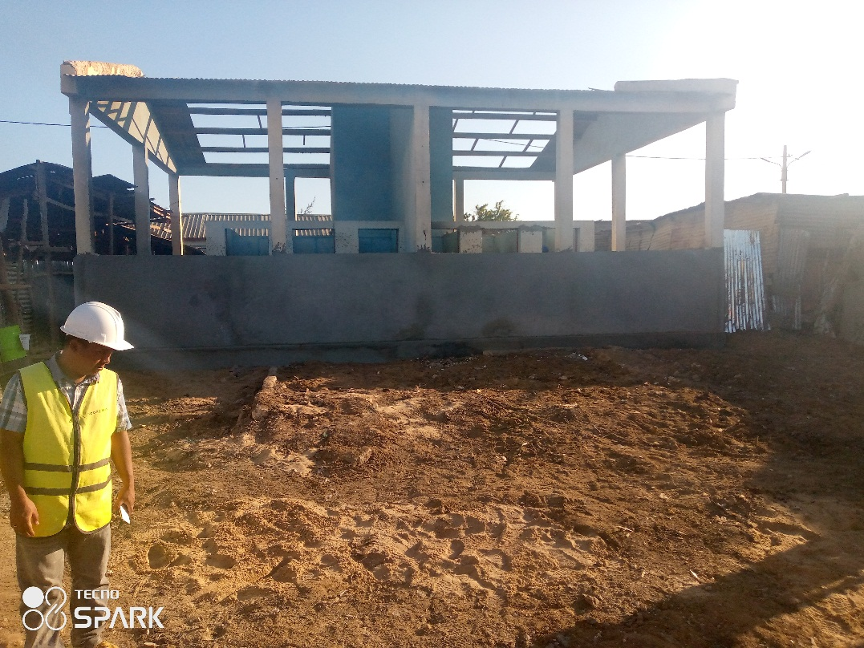Etat de la zone du bloc sanitaire après évacuation des matériaux fécaux

